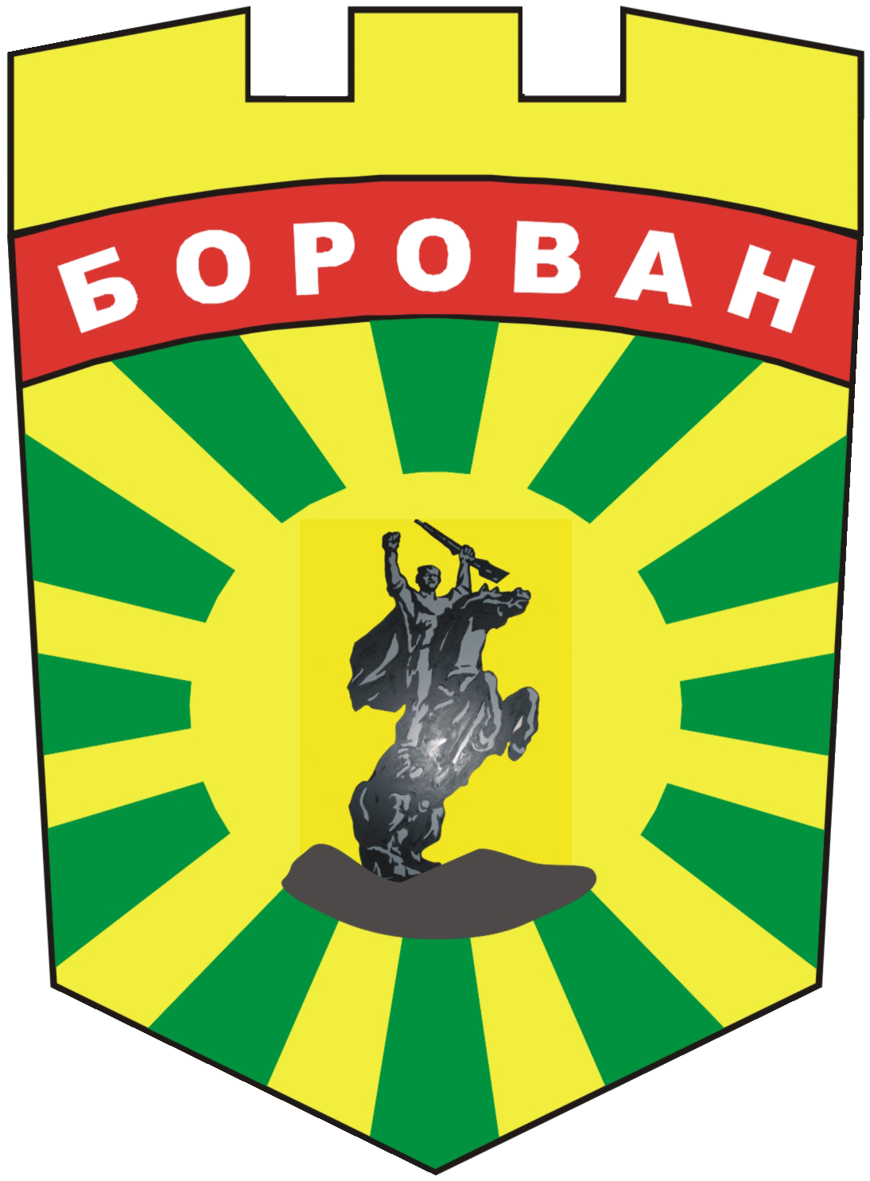
ОБЩИНА БОРОВАН
3240 с. Борован, ул. „Иван Вазов” №1, тел.: (09147) 9440
Кмет: (09147) 9330, Секретар: (09147) 9301, факс: (09147) 9200
e-mail: ob_borovan@abv.bg; www. borovan.bg

ОБЯВА

до обществеността и заинтересованите страни

Община Борован

СЪОБЩАВА

на населението на община Борован, че е изготвен ПРОЕКТ НА ГОДИШЕН ДОКЛАД ЗА НАБЛЮДЕНИЕ НА ИЗПЪЛНЕНИЕТО НА ПЛАНА ЗА ИНТЕГРИРАНО РАЗВИТИЕ НА ОБЩИНА БОРОВАН 2021 – 2027 г. за 2024 г.
Годишният доклад за наблюдение на изпълнението на Плана за интегрирано развитие на община Борован 2021-2027 г.,(ПИРО) в частта му за 2024 година е изготвен в съответствие с изискванията на Закона за регионално развитие (обн. ДВ. бр. 50 от 30 май 2008 г., посл. изм. ДВ. бр.51 от 1 Юли 2022г.) и Правилника за неговото прилагане (приет с ПМС № 183 от 04.08.2020 г. обн.ДВ. бр. 70 от 7 Август 2020 г, изм. и доп. ДВ. бр.45 от 23 Май 2023г.).

Проект на годишния доклад се представя за обществени консултации.
Крайна дата за изразяване на становища: 16.03.2025г.вкл.

Писмени становища и мнения се приемат в сградата на общинска администрация – Борован, адрес: с. Борован, ул. „Иван Вазов“ №1 в деловодството или на email: ob_borovan@abv.bg

Дата:07.03.2025г.

